Taller de IoT - Semana 2
Construcción de una red IoT funcional en Cisco Packet Tracer

NOMBRE: Julian Santiago Lache Leguizamo - 1097100025 Tecnología en desarrollo de sistemas informaticos

Topología de red funcionando
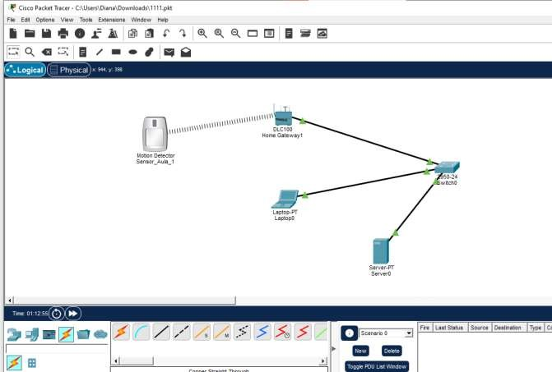
Captura de pantalla de la topología completa en Packet Tracer, mostrando todos los enlaces activos (en verde) entre Gateway, Sensor, Switch, Servidor y Laptop.

Datos del sensor visualizados en el servidor
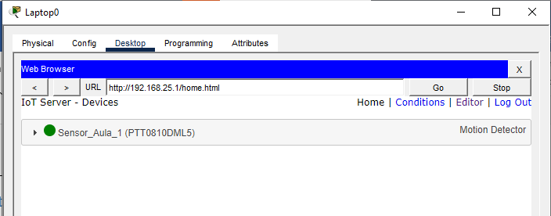
Captura del navegador de la Laptop mostrando los valores del sensor recibidos y almacenados por el servidor.

PREGUNTAS GUIA

¿Qué función cumple el Gateway en este escenario?
El Gateway actúa como puente entre el sensor y la red IP. Recibe las lecturas del sensor (que usa un protocolo/enlace de corto alcance, en este caso inalámbrico) y las traduce/reenvía hacia el servidor a través de la red cableada, permitiendo que un dispositivo de "baja capacidad" como el sensor pueda integrarse a una
infraestructura de red convencional.

¿Qué pasaría si el Gateway falla?
Se perdería la comunicación entre el sensor y el servidor: el sensor seguiría capturando datos localmente, pero estos no podrían transmitirse ni almacenarse en el servidor, por lo que la Laptop dejaría de ver información actualizada. Esto evidencia que el Gateway es un punto único de falla (single point of failure) en esta topología.

¿Cómo se comunican el sensor y el Gateway?
Se comunican de forma inalámbrica (short-range wireless), usando el módulo de radio del sensor para enviar sus lecturas al Gateway, sin necesidad de un cable f ísico entre ambos.

¿Qué capa de la arquitectura IoT representa el servidor?
El servidor representa la capa de procesamiento y almacenamiento de datos (a veces llamada capa de aplicación/back-end), donde la información recolectada por los dispositivos de borde (sensor y gateway) se centraliza, se guarda y queda disponible para ser consultada o visualizada.

